ОТДЕЛ ОБРАЗОВАНИЯ АДМИНИСТРАЦИИ ГОРОДА ЗЕИ АМУРСКОЙ ОБЛАСТИ

МУНИЦИПАЛЬНОЕ ОБЩЕОБРАЗОВАТЕЛЬНОЕ АВТОНОМНОЕ УЧРЕЖДЕНИЕ

СРЕДНЯЯ ОБЩЕОБРАЗОВАТЕЛЬНАЯ ШКОЛА № 1

Справочник учителя
«Приемы визуализации на уроках русского языка и литературы»

Егорова Татьяна Анатольевна,
учитель русского языка и литературы
высшей квалификационной категории

г. Зея, 2021 год

Содержание
 |  | Стр
1. | Аннотация | 3
2. | Приемы визуализации | 4
2.1. | Интеллект - карты | 4
2.2. | Кроссенс | 6
2.3. | Облако слов | 8
2.4. | Пирамида | 10
2.5. | Скетчноутинг | 12
2.6. | Словесный портрет | 14
2.7. | Удивляй! | 16
2.8. | Яркое пятно | 17
2.9. | 5 Почему? | 18
3. | Заключение | 19
4. | Список источников информации | 20
 | Приложения | 21
 | Приложение 1.Технологическая карта урока родного русского языка «Употребление иноязычных слов как проблема культуры речи» (7 класс)
 | Приложение 2. Сценарий урока родной русской литературы по теме «Верь в мечту» (6 класс)
 | Приложение 3. Проект по литературе «Страница писателя в социальной сети «ВКонтакте» (9 класс)
 | Приложение 4. «Триптих «Чудеса нужно делать своими руками»

Аннотация
Визуализация на уроках помогает преподавателю представить наглядно учебный материал, дополнить его, обеспечить логичность в изложении информации, продемонстрировать взаимосвязь между текстом и графическими изображениями, способствующими активному восприятию информации.
Данный справочник позволяет учителю увидеть возможности применения приемов визуализации для в условиях современного образования.
Справочник состоит из двух частей: приемы визуализации на уроках русского языка и литературы, разработки уроков, проектов: урок родного русского языка в 7 классе, урок родной русской литературы в 6 классе, проекты по литературе.
Материалы соответствуют требованиям ФГОС и могут использоваться учителями, работающими по любым учебно-методическим комплексам. В основу справочника положен собственный опыт работы по проведению уроков русского языка и литературы в 5-11 классах с использованием приемов визуализации.

Приемы визуализации
Слово «визуализация» происходит от латинского visualis — воспринимаемый зрительно, наглядный. Существует большое разнообразие традиционных способов визуализации уроков русского языка и литературы, однако сегодня появляются и новые средства визуализации. Рассмотрим некоторые современные средства визуализации.
Интеллект – карты. Интеллект-карта - это технология изображения информации в графическом виде; инструмент, позволяющий эффективно структурировать информацию, мыслить, используя весь свой творческий потенциал.

Чек-лист создания интеллектуальной карты
1. Берём чистый лист бумаги, разноцветные ручки, фломастеры, маркеры, карандаши и т.д.
2. Соберите весь материал по изучаемой теме, который у вас есть, чтобы он был под рукой. Книги, статьи, закладки и ссылки на интернет-сайты - пригодится всё.
3. Представьте центральный образ в виде рисунка. Рисунок (слово)
в центре листа привлекает внимание, активизирует мыслительный процесс.
4. Нарисуйте основные ответвления от центрального образа. От центрального образа отведите ветви, на которых будут написаны самые важные ключевые слова и мысли, касающиеся данной темы. Каждая ветвь должна содержать одно слово или мысль. Ответвления должны быть изогнутыми (прямые линии утомляют мозг). Используйте разные цвета, не менее трех.
5. От толстых ветвей аналогично начертите более тонкие ветви, уточняющие основные мысли.
6. Подписывайте ответвления печатными буквами. Каждое ключевое слово должно появится на интеллект-карте только один раз.

Интеллект – карты
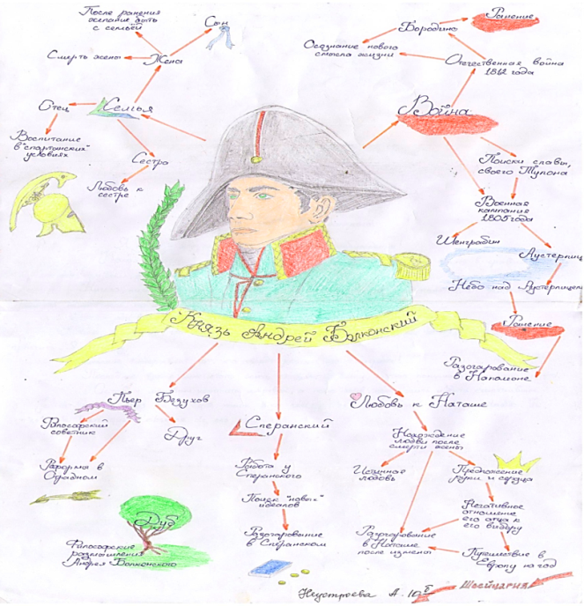
Путь исканий Андрея Болконского (литература, 10 класс, Лидия Г.)
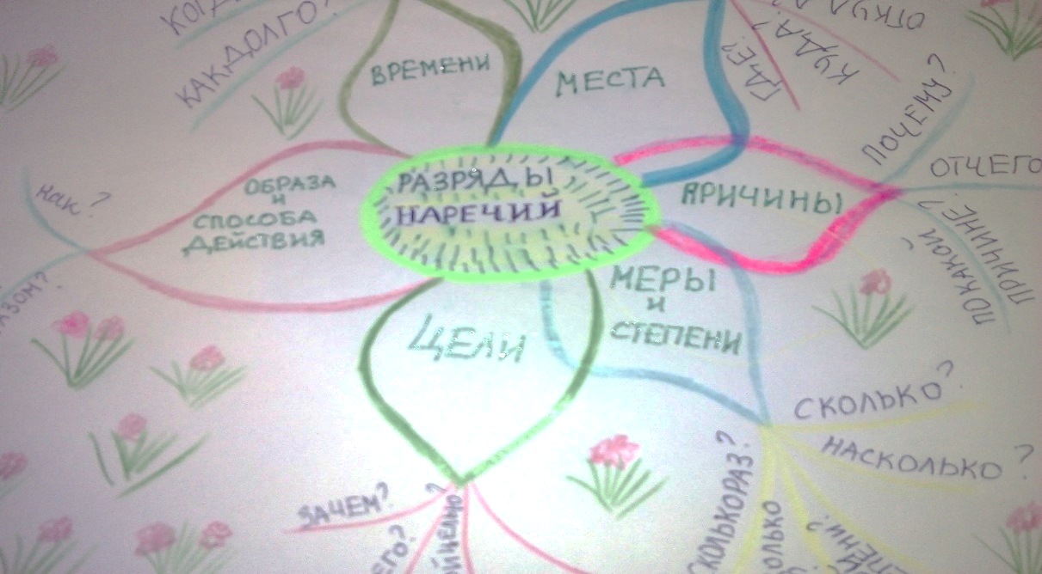

Разряды наречий (русский язык, 7 класс, Дарья С.)
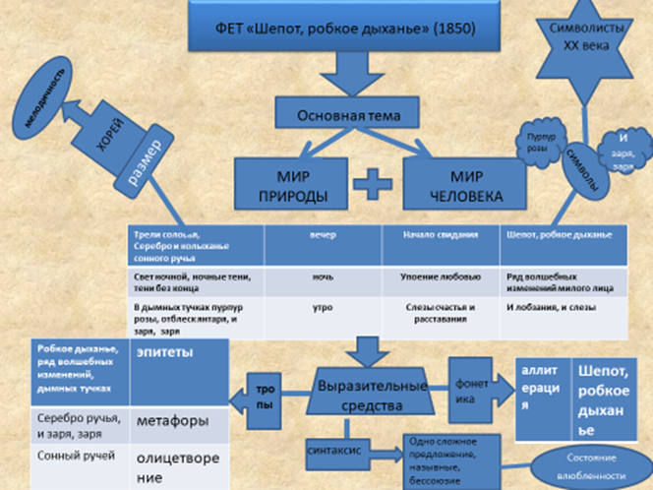
Стихотворение А.А.Фета «Шепот, робкое дыханье»
(литература, 10 класс,Максим Б.)
Кроссенс. Слово «кроссенс» означает «пересечение смыслов». Кроссенс представляет собой ассоциативную цепочку, замкнутую в поле из 9 квадратиков, в которых помещены изображения. Каждое изображение связано с предыдущим и последующим по смыслу. Задача – объяснить кроссенс, составив рассказ по взаимосвязанным изображениям.

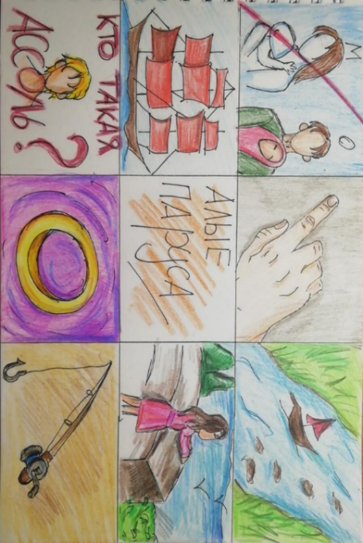
Разгадывая кроссенс, нужно пользоваться нормами русского языка, т.е. читать слева направо и сверху вниз. Картинки будут связаны следующим образом: 1 - 2, 2-3, 3-6, 6-9, 9-8, 8-7,7-4, 4-5. Получается цепочка, завёрнутая «улиткой». Начать читать можно как с первой, так и с любой узнаваемой картинки. Центральным является квадрат с номером 5. Серединная картинка может быть связана по смыслу с несколькими. Это один вид чтения кроссенса - по периметру, а также по центральному кресту между квадратами 2-5, 6-5, 8-5 и 4-5.

А.Грин «Алые паруса» (7 класс, Арина Р.)
Прием «кроссенс» можно использовать при определении темы урока, определение сюжетной линии произведения, характеристике героев и другое.
Составлять кроссенс можно как используя групповую работу, так и в работе индивидуально или в паре.

Кроссенс
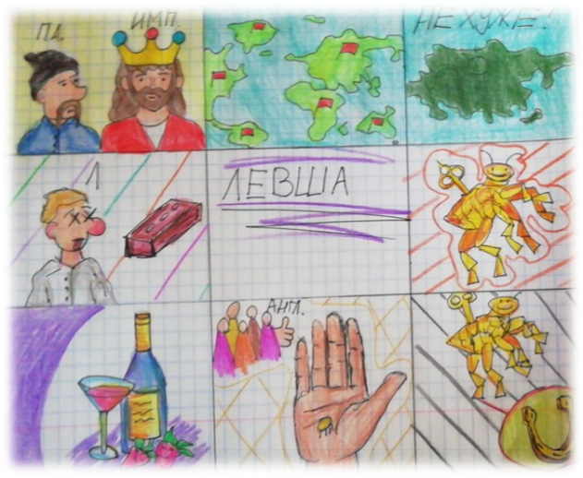

Н.С.Лесков «Левша» (7 класс, Ксения Б.)
Образ Маргариты из романа М.А. Булгакова «Мастер и Маргарита»
1. «Она несла в руках отвратительные, тревожные желтые цветы… И эти цветы очень отчетливо выделялись на черном ее весеннем пальто».
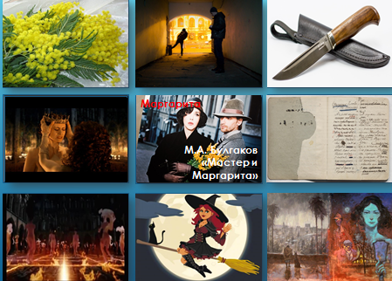
2. «Любовь выскочила перед нами, как из-под земли выскакивает убийца в переулке, и поразила нас сразу обоих!»
3. «Так поражает молния, так поражает финский нож!»
4.Булгаков перефразировал известную пословицу «Что написано пером – не вырубишь топором», сказав устами Воланда великую фразу: «Рукописи не горят».
5.Мистический мир Воланда.
6. «Маргарита сделала еще один рывок, и тогда все скопище крыш провалилось под землю, а вместо него появилось внизу озеро дрожащих электрических огней, и это озеро внезапно поднялось вертикально, а затем появилось над головой у Маргариты, а под ногами блеснула луна».
7. «Полночь приближалась, пришлось спешить. Маргарита смутно видела что-нибудь. Запомнились свечи и самоцветный какой-то бассейн».
8. «Какая-то сила вздернула Маргариту и поставила перед зеркалом, и в волосах у нее блеснул королевский алмазный венец».
Облако слов. Облако тегов (Облачные теги, Облако слов) — это форма визуализации данных, представляет собой набор ключевых слов и словосочетаний, написанных разными размерами шрифта и, иногда цвета.
Облако слов (так мне удобнее его называть) смотрится изящно, и работать с ним удобно, интересно и «полезно». Облако слов мы создаем на платформе Word's Cloud (Облако слов).
Облако слов не просто еще одна интернет-безделица, а замечательный помощник учителю на уроке. Это краткое описание текста. Облако слов можно использовать на различных этапах урока. Задание, предъявляемое детям в таком необычном виде, отлично мотивирует их к учебной деятельности, позволяют поддерживать активность класса и интерес детей к предмету. Особенно удачно складывается групповая и парная работа.
Приведу несколько конкретных примеров использования облака слов на уроках русского языка и литературы:
- задание «Сформулируй тему урока» –в облако включить слова по теме урока либо из формулировки темы урока, которую учащиеся должны определить;
- задание «Угадай автора и название произведения» — в облако в этом случае могут быть включены слова, называющие героев произведения, место происшествия и любые другие признаки, позволяющие распознать текст;
- задание «Собери имена героев» — учащимся предлагается самим составить облако, где будут использованы имена героев нескольких последних произведений либо одного крупного произведения, можно добавить лишних персонажей для исключения;
- задание «Облако эмоций» — собрать в облако слова, которые раскрывают, какие чувства испытывает автор либо герой произведения.
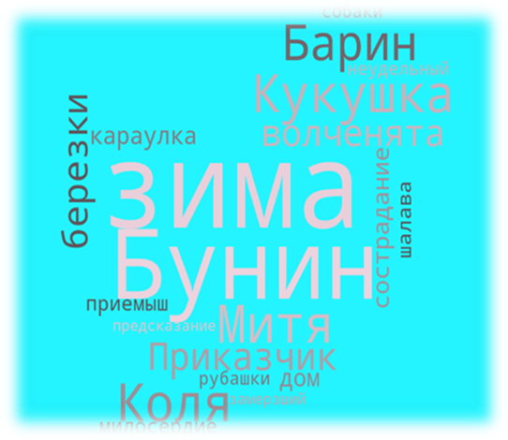

И.А.Бунин «Кукушка» (7класс, Артем А.)

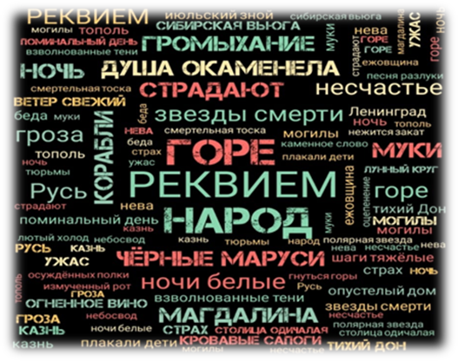
Облако слов

А.А.Ахматова «Реквием» (11класс, Алексей Д.)

А.Грин «Алые паруса» (7 класс, Варя В.)
Пирамида. Данный приём используется в методике развития критического мышления. «Пирамида истории» описан Ольгой Ким и Ровеном Вагнером. Авторы данного приема помогают ребятам составлять, писать связанные тексты, превращать их в рассказы или что-то ещё, необходимое для учёбы.
Структура «Пирамидной история» (для создания сюжетного текста):
- Имя героя вашей истории (человек, животное, неодушевленный предмет).
- Два слова, описывающие героя (внешность, возраст, черты характера, качества).
- Три слова, описывающие место действия (страна, местность, общественные места).
- Четыре слова, описывающие проблему истории (например, деньги, заблудиться, бедность).
- Пять слов, описывающих первое событие (что явилось причиной проблемы в истории).
- Шесть слов, описывающих второе событие (что происходит с героем по ходу сюжета).
- Семь слов, описывающих третье событие (что предпринимается для решения проблемы).
- Восемь слов, описывающих решение проблемы.

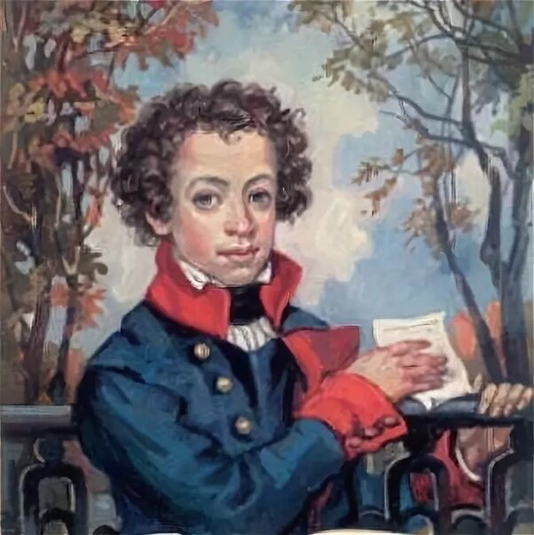
Лицей в жизни А.С. Пушкина
- Лицей.
- Императорский, Царскосельский.
- Санкт-Петербург, Царское село, дом.
- Свободолюбие, мировоззрение, творчество, талант.
- Наставники, воспитанники, дружить, думать, спорить.
- Режим, подъем, словесность, классы, уроки, развлечения.
- Первый, выпуск, государственная служба, провести, вместе, родной.
- Пушкин, остался верен, свободолюбивый дух, Лицей, дружба, Отечество.

А.С.Пушкин
«Друзья мои, прекрасен наш союз!»

Этот приём очень удачно переработала и адаптировала к потребностям и практике школьных и детских библиотек О.К.Громова. Она создала свою пирамиду – «Пирамиду критика», которая даёт возможность детям составлять письменный отзыв на любое произведение.
Пирамида является основой для создания связного текста. Вопросы – план текста. В пирамиде пишутся ключевые слова (в ответ на вопрос), где на каждой строке на одно слово больше, чем в предыдущей.
Структура «Пирамиды критика» (О.Громова, отзыв о произведении)

- О чем произведение? (одно слово)
- Какой у произведения характер? (два слова)
- Место и время действия. (три слова)
- Главные события. (четыре слова)
- Главные герои, какие они? (пять слов)
- Что вы чувствовали, когда читали начало, середину и конец произведения? (шесть слов)
- О чем произведение? (семь слов, нужно дополнить первую строку)
- Ваша реклама (антиреклама), рекомендация книги (восемь слов)

Василь Быков «Сотников»
1.Мужество
2.Патриотизм, стойкость.
3.Великая Отечественная война.
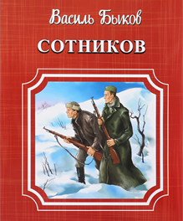
4.Партизаны, голод, плен, гибель.
5. Рыбак-предатель, Сотников –герой, антиподы.
6. Скучно, напряжение, захватывает, негодование, презрение, гордость.
7.Нравственный выбор, человек на войне, раскрывается внутренний мир.
8. Слава тебе, рядовой солдат, победивший фашизм! Спасибо за Победу!
(11 класс, Тимур М.)

Пирамиду можно использовать для написания сочинения по произведению. Вопросы пирамиды - это своеобразный план сочинения.
Скетчноутинг - это процесс создания скетчей. Скетчноутинг – особая техника конспектирования, характерными элементами которой являются короткие тексты, сопровождаемые графическими иллюстрациями (визуальными изображениями), представленными в виде пиктограмм, символов, знаков. В скетчноутинге они выполняют ряд функций: эстетическую, мотивационную, функцию наглядности и др. Однако наиболее важной представляется их познавательная функция, которая обусловлена информационной насыщенностью визуального образа.
Визуальный образ является более информативным, чем какой бы то ни было другой образ. Роль визуальных изображений в скетчноутинге многообразна. Они могут частично заменять слова или целые словосочетания в тексте, использоваться «вместо» слов. Визуальные изображения используются наравне с текстом, усиливая и углубляя смысл сказанного. Они выполняют иллюстративную функцию, придают тексту наглядность. Кроме того, рисунки позволяют экономить время, расходуемое на конспектирование.
Данный метод учит осмысливать, преобразовывать, запоминать информацию, делая простые эскизы на бумаге ручкой
В отличие от печатного текста, данные заметки можно делать в любое время, используя при этом планшет, смартфон, ноутбук, ПК или обычный лист бумаги с карандашом.

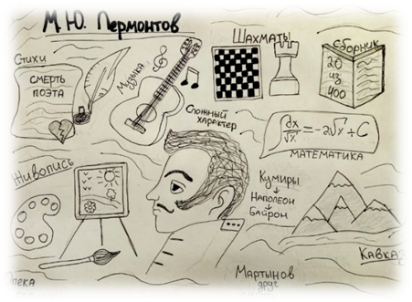
Скетч «Биография М.Ю.Лермонтова» (9 класс, Яна С.)
Скетчноутинг
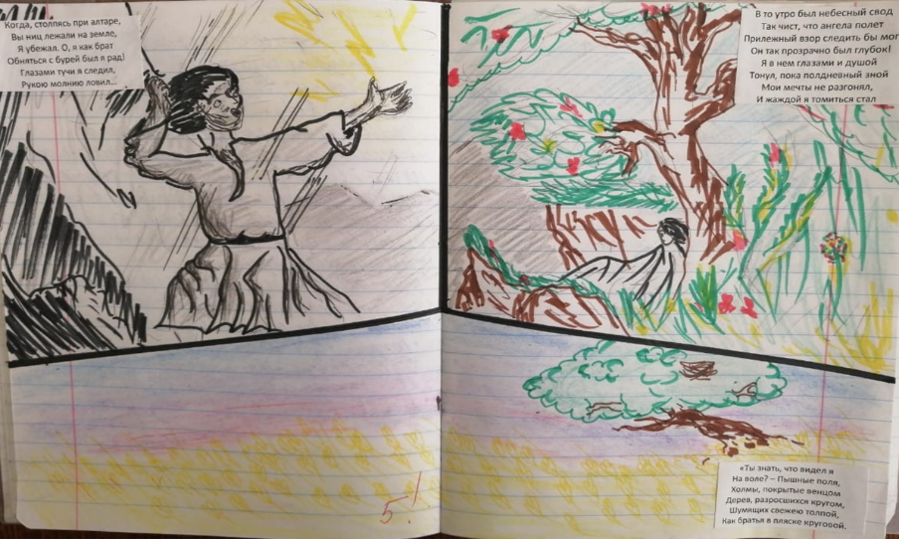

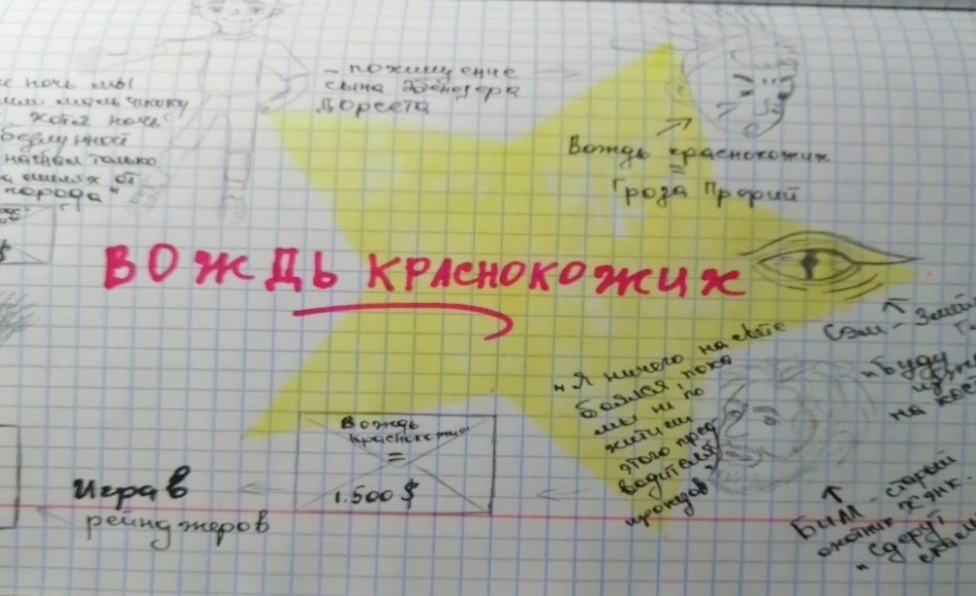
Скетч М.Ю. Лермонтов «Мцыри»: три дня на воле (8 класс, Маша Л.)

О.Генри «Вождь краснокожих» (6 класс, Настя Л.)
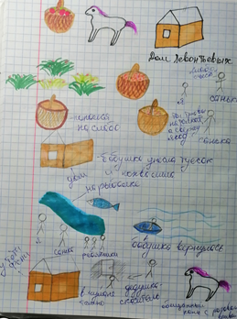

В. Астафьев «Конь с розовой гривой» (6 класс, Марк Б.)
Словесный портрет. Интерес вызывает у ребят и работа с ключевыми словами - «словесный» портрет. Этот прием предполагает работу обучающегося как «художника-портретиста». Этот прием для вводного или обобщающего уроков, позволяющий на основе источников разного рода (учебника, художественного текста) создать образы писателей, героев литературных произведений, исторического деятеля эпохи, события и облегчить учащимся восприятие и понимание материала.

Чек лист составления «словесного» портрета.
- Прочитайте текст, выделите ключевые слова, относящиеся
к образу (писателя, героя, деятеля, эпохи, события); представьте картину, которую вы хотели бы словесно нарисовать.
- «Раскрасьте портрет»: добавьте из текста
(или из своего воображения) поясняющие слова (определения, глаголы), задайте себе вопросы: с чем можно сравнить то, что я представляю? Какие ассоциации у меня это вызывает?
- Подберите лексику, выражающую ваше отношение
к изображаемому, введите эпитеты.
- Создайте единый образ; составьте текст (устно или письменно)
на основе предлагаемого материала.
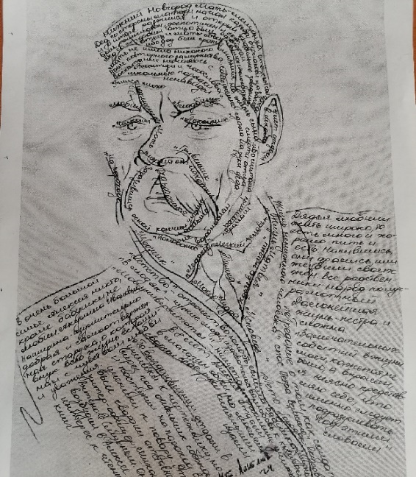

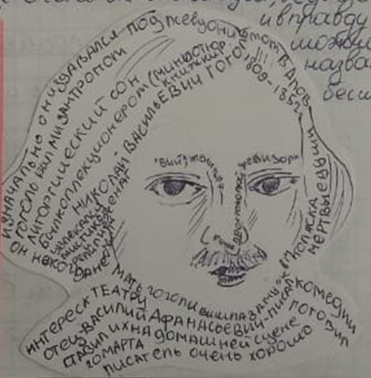
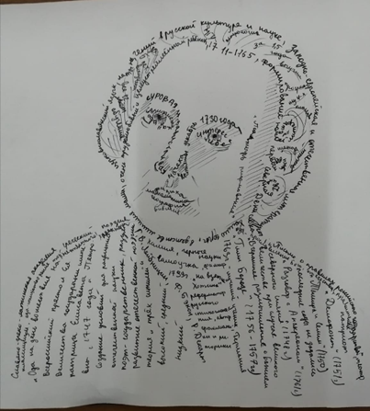
М.В. Ломоносов (8 класс, Влад С.) Н.В. Гоголь (7 класс, Никита Р.)
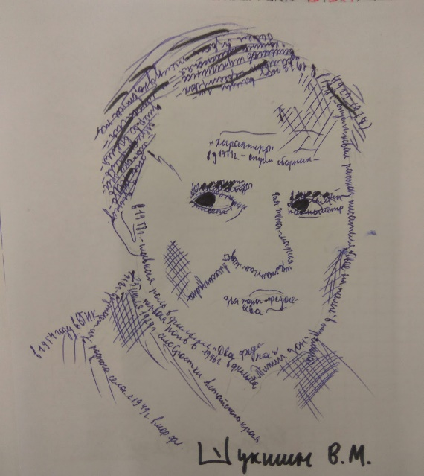
В.М .Шукшин (8 класс, Арсений Ф.) А.С. Пушкин (8 класс, Лидия Р.)

Таким образом, «словесный» портрет способствуют более детальному анализу текста. Обучающиеся учатся вычленять главное, пересказывать тексты, понимают язык писателя.

Удивляй! Перефразируя древнегреческого мыслителя Аристотеля, можно сказать, что знание начинается… с удивления. И эта, казалось бы, простая мысль позволяет выразить квинтэссенцию одного из педагогических приемов, достаточно давно используемых учителями средних школ — приема «Удивляй!». Направлен на активизацию мыслительной деятельности и привлечение интереса к теме урока.

Обратимся к уроку литературы в 7 классе. На заключительное занятие по пьесе Д.И. Фонвизина «Недоросль» я принесла кошелек и показала его ребятам. В глазах учеников прочла вопрос: «Зачем? Как связан этот предмет с нашим уроком?»
А я начинаю урок: «1782 год. Петербург. Вольный Российский Театр. Зал полон. Дают первое представление комедии, все зрители с огромным вниманием ловят каждое слово Стародума и Правдина. А после представления на сцену летят кошельки, полные денег. Так зрители хотели отблагодарить актёров. Почему современники так высоко оценили пьесу?
В монологах Стародума и Правдина звучали ответы на многие злободневные вопросы современности об образовании, воспитании и просвещения в целом. Мы тоже откроем на уроке наш символический кошелёк, чтобы найти ответы на интересующие нас вопросы».

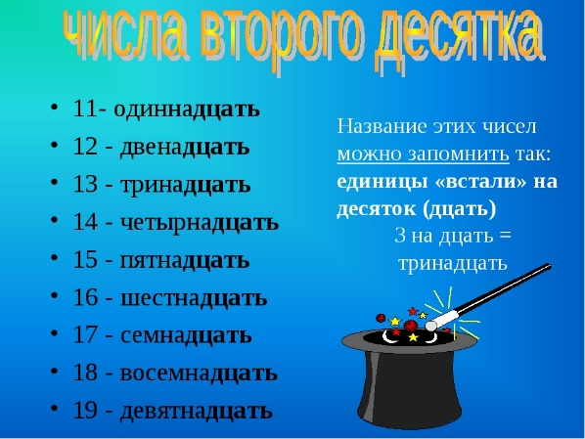
Или урок русского языка в 6 классе. Тема «Правописание числительных». На доске записаны числительные "одиннадцать", "двенадцать", "тринадцать", "четырнадцать". Предлагаю детям присмотреться к этим числительным. Спрашиваю: "Почему в первом пишется две н, а в остальных - одна?"
Детей заинтересует и удивит этот факт, а еще больше - история, связанная с происхождением числительных: "Числительное "одиннадцать" образовалось сращением слов «один на десяте» (то есть один свыше десяти). По такому же принципу образованы и все другие числительные от 11 до 19. Поэтому в числительном "одиннадцать" пишется две н".

Яркое пятно. Приём «яркое пятно» заключается в сообщении классу интригующего материала, захватывающего внимание учеников, но при этом связанного с темой урока. В качестве «яркого пятна» могут быть использованы сказки и легенды, фрагменты из художественной литературы, случаи из истории науки, культуры и повседневной жизни, шутки, словом, любой материал, способный заинтриговать и захватить внимание учеников.
Например, в 10 классе провожу урок - обобщения по произведению Ф.М. Достоевского «Преступление и наказание». Тема урока «Человек есть тайна».
Предлагаю фрагмент урока.
Вступительное слово учителя:
Тема сегодняшнего урока «Человек есть тайна». Эти слова Ф.М. Достоевского. Художник такого уровня, как Ф.М. Достоевский, признавался в конце жизни, что для него человек так и остался неразрешимой загадкой.
Помочь читателю разобраться в сложном мире своих героев призван язык писателя, выбранные им средства художественной выразительности. Но язык Достоевского совершенно особый, сугубо индивидуальный. Литературовед Бахтин писал, что это «язык рациональный, язык геометрии, формы, линии, ритма», тот язык, который помогает раскрыть духовную сущность героев.
Учитывая эту особенность поэтики Ф.М.Достоевского, я попыталась представить некоторых героев романа «Преступление и наказание» в структурных композициях.
Здесь вы видите какие – то линии, круги, углы, пересечения, цвета. Так я увидела трех героев романа. Безусловно, мое видение субъективно, но я бы хотела, чтобы Вы попытались понять ход моих мыслей и определить, кто есть, кто?
- Почему? Считается, что технология «Пять Почему» изобретена японским промышленником Сакити Тоёда. Работа проходит в несколько этапов.
- Констатация проблемы.
- Первое «Почему» — Почему возникла проблема? — Первый ответ.
- Второе «Почему» — Почему получилось то, что названо в первом ответе? — Второй ответ.
- Третье «Почему» — Почему получилось то, что названо во втором ответе? — Третий ответ.
И так далее, до пятого. Считается, что пятый ответ и есть первопричина.
Приведу примеры использования технологии на уроке литературы.

9 класс роман в стихах А.С.Пушкина «Евгений Онегин»

- После трагической дуэли с Ленским Онегин уезжает путешествовать.
- Почему Онегин уехал после дуэли с Ленским? — Он хотел наказать себя («Ото всего, что сердцу мило, тогда я сердце оторвал…»).
- Почему? — Он считал свой поступок достойным наказания.
- Почему? — Онегин совершил убийство друга, причем безосновательно.
- Почему? — Он побоялся осуждения соседей, которых сам же презирал.
- Почему? — На самом деле Онегин остается зависимым от общества, хотя и пытается себя ему противопоставить.

8 класс повесть А.С.Пушкина «Капитанская дочка»

1. Между Швабриным и Гриневым состоялась дуэль.
2. Почему Гринев пошел на дуэль? - Причина была в том, что Гриневу не нравились «всегдашние шутки» Швабрина насчет семьи коменданта.
3. Почему? –Он оклеветал Машу Миронову.
4. Почему? – Она отказала ему в сватовстве.
5. Почему? - Она поняла его истинную натуру: за шинелью скрывался недобрый человек.
6. Почему? – У Швабрина не было чести. А Гринев защищал честь и достоинство Маши Мироновой.

Прием «5 Почему?» помогает качественно осмыслить изученное, «разложить по полочкам», понять конкретную проблему, осознать причинно-следственные связи. Форма работы может быть как коллективная («мозговой штурм»), так и групповая или индивидуальная.

Заключение
Применение визуальных приемов на уроках имеет ряд преимуществ: чередование видов деятельности, способов подачи информации позволяет активизировать различные каналы восприятия, способствует повышению внимания и росту активности учащихся на уроке, снижает утомляемость. Урок становится более ярким и интересным.
Считаю, что применение приемов визуализации не только помогает лучшему усвоению содержания материала, но и вносит творческое начало в процесс обучения, приводит к повышению качества знаний обучающихся по предмету.

Список литературы

- Граник Г.Г., Борисенко Н.А. Развитие воссоздающего воображения на уроках русского языка//Русский язык в школе, 2006.
- Лемов Д., Мастерство учителя. Проверенные методики выдающихся преподавателей-М. Манн, Иванов и Фербер,2014.
- Загашев И. О., Заир-Бек С. И. Критическое мышление: технология развития. — СПб: Альянс-Дельта, 2003.
- Макдермоут П. Визуализация как средство для понимания и критического мышления // Слово Учителю. Первая национальная конференция по чтению. Сборник выступлений / Под ред.С.С. Мирсеитовой. – Алматы: Фонд «XXI», 2001.
- Селевко Г.К. Современные образовательные технологии: Учеб. пособ.- М.: Народное образование, 1998.
- Сметанникова Н.Н. Обучение стратегиям чтения в 5-9 классах: как реализовать ФГОС. – М.:Баласс, 2013.
- Симакова Е. С. Художественный текст глазами старшего школьника//Педагогика. №2 2015.

Интернет-ресурсы:

- Бершадский М.Е. Метод интеллект-карт http://bershadskiy.ru
- Буянов В. И. Визуализация учебного материала в ходе преподавания психологических и управленческих дисциплин // Молодой ученый. — 2016. — №7.6. — С. 46-50. — URL https://moluch.ru/archive/111/28125/
- Визуализация. // [Электронный ресурс] / http://magima.ru/9-vizualizaciya.html
- Визуализация в обучении [электронный ресурс] // Режим доступа: http://www.ikt1793.ru.
- Коновалова М. В. Современные педагогические технологии на уроках русского языка и литературы. Конструктор урока.www.e-osnova.ru
- От приёмов педагогической техники к приёмам мультимедийной дидактики. Режимдоступа:http://didaktor.ru/ot-priyomov-pedagogicheskoj-texniki-k-priyomam-multimedijnoj-didaktiki/
- «Открытый урок» ИД «1 сентября» Горовая Т. П. «Применение метода интеллект-карт на уроках русского языка» Методический портал учителя.http://metodsovet.su. http://www.mind-map.ru/.
- http://ru.wikipedia.org/wiki/Карты_памяти

